Министерство образования и науки Российской Федерации

Севастопольский государственный университет

Кафедра ИС

Отчёт

по расчётно-графической работе

дисциплины «Технологии обработки мультимедиа данных»

Выполнил:

Ст. гр. ИС/м-21о Лисянский А. И.

Проверил:

Строганов В.А.

Севастополь

2017

1. **Постановка задачи**

Вариант №7.

В ходе выполнения расчётно-графической работы необходимо:

1. Дана передаточная функция . Запишите выражение для АЧХ.
2. Постройте спектральные диаграммы входного и выходного сигналов дециматора при следующих условиях:

- коэффициент децимации 2;

- входной сигнал sin10t + sin20t; - частота дискретизации входного сигнала wg = 60 рад/с

1. Вычислите коэффициента низкочастотного НРФ с помощью метода оконных функций: подавление в полосе не пропускания 50 db; частота среза 3,4 КГц; частота дискретизации 8КГц; ширина переходной полосы 0,6 kHz.
2. **Выполнение задачи**
   1. **Выполнение задания 1**

Полюса передаточной функции – корни полинома знаменателя передаточной функции [2].

Корни уравнения:

* 1. **Выполнение задания 2**

Для начала необходимо получить исходный сигнал и провести дискретизацию. 60 Рад/сек = 9.549274 Герца. Для децимации сигнала необходимо пропустить сигнал через фильтр низких частот с частотой среза 5 герц, так как коэффициент децимации 2

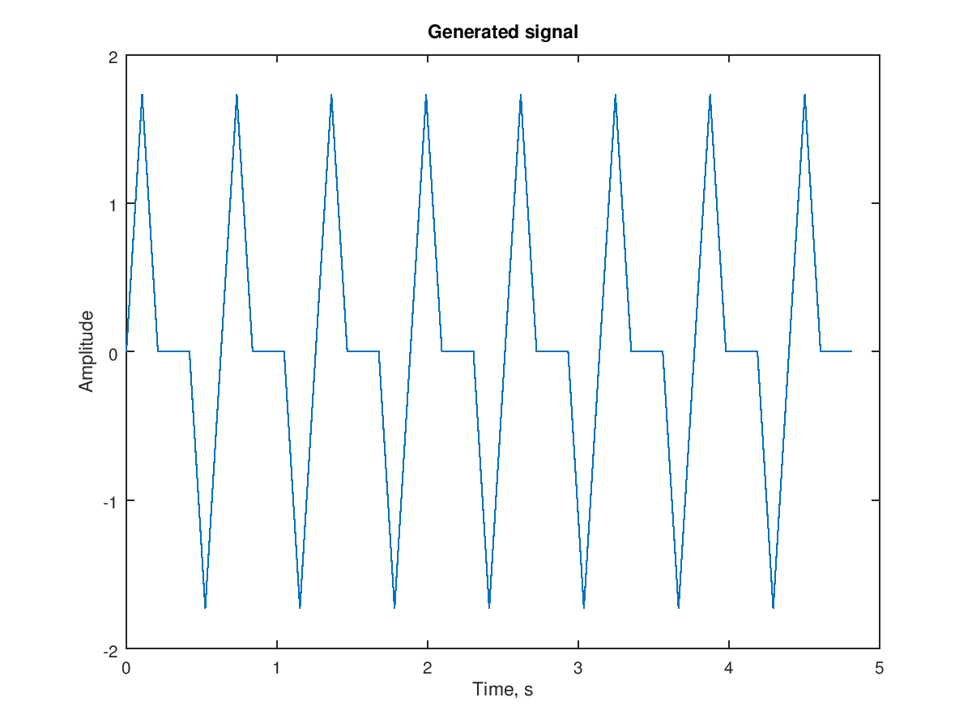

Рисунок 1 – Исходный сигнал

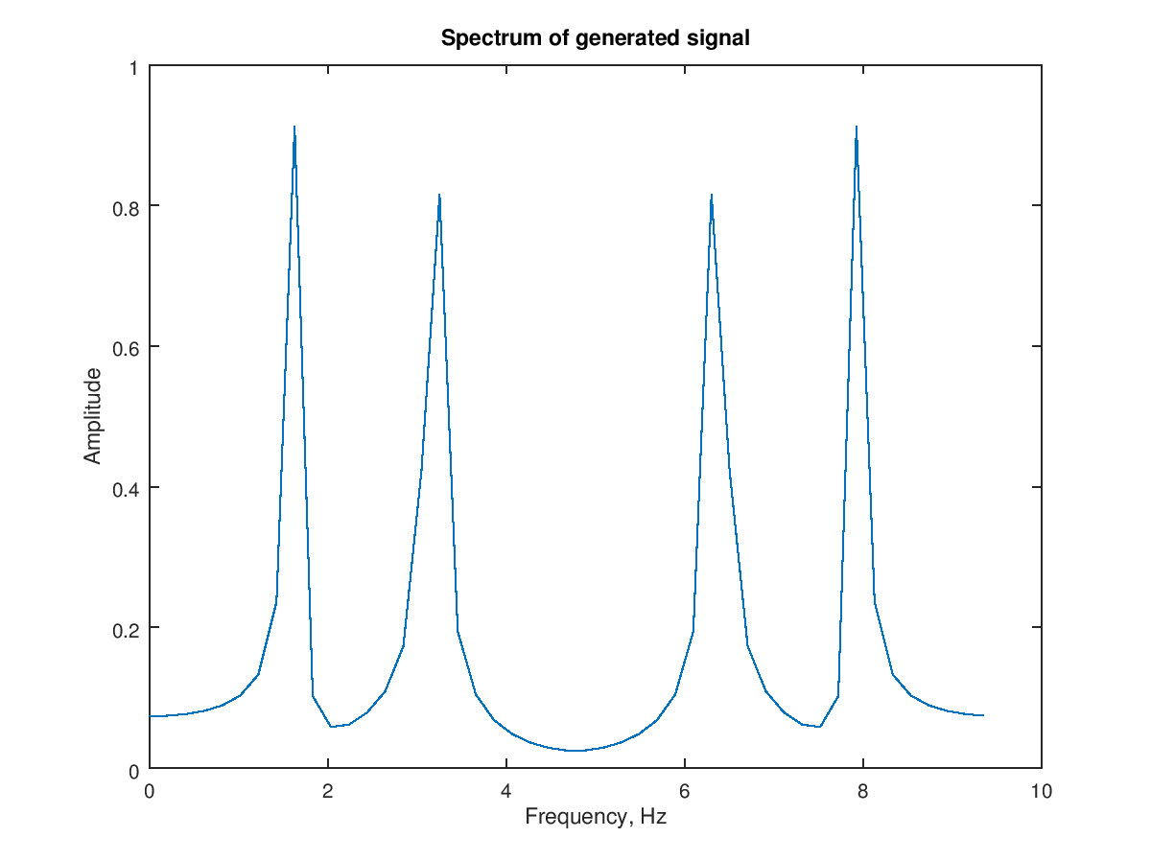

Рисунок 2 – Спектр исходного сигнала

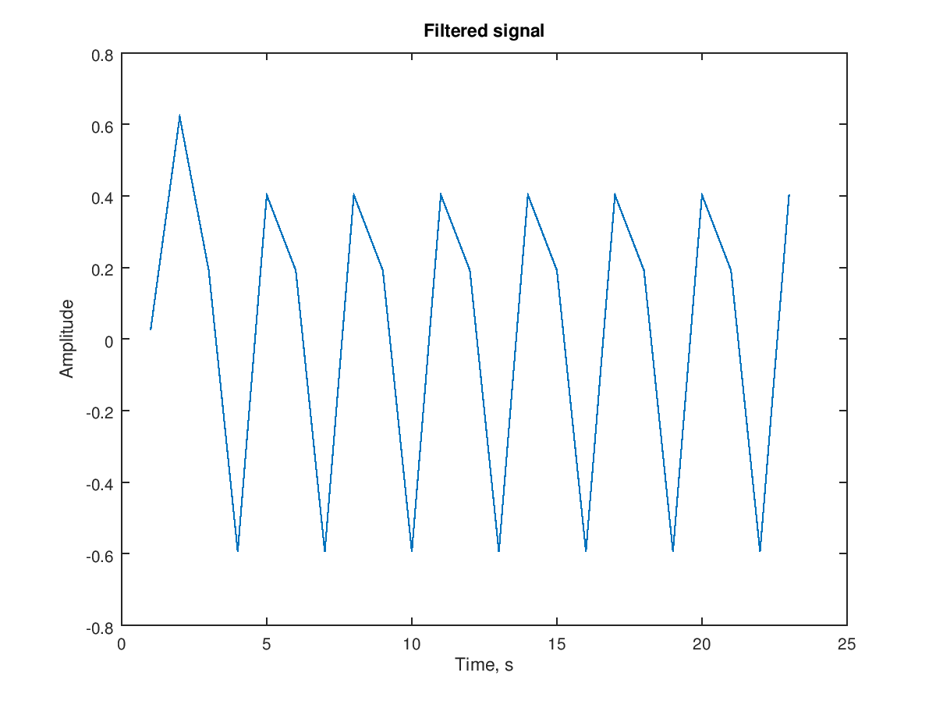

Рисунок 3 – Децимированный сигнал

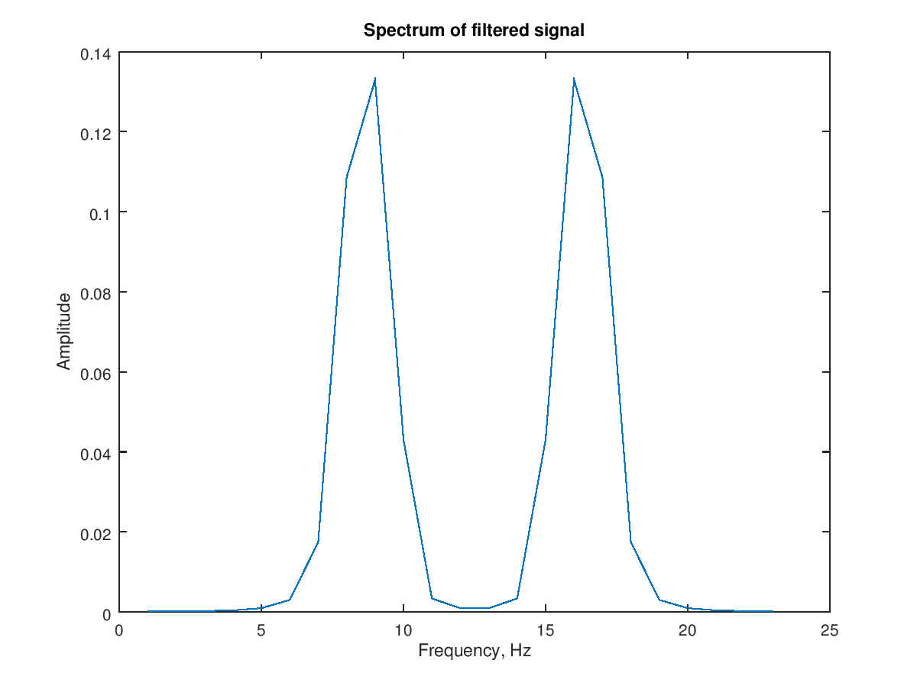

Рисунок 4 – Спектр децимированного сигнала

* 1. **Выполнение задания 3**

Коэффициент b[k] НРФ равен отсчетам его импульсной характеристики h[k]. Импульсная характеристика h[k] может быть представлена в виде [1]:

,

где – окно длиной N отсчетов.

Период дискретизации:

Частота среза нормированная:

В качестве оконной функции используем окно Хэмминга:

N = 21 – порядок фильтра.

Коэффициент b[k] НРФ:

**СПИСОК ИСПОЛЬЗОВАННОЙ ЛИТЕРАТУРЫ**

1. Бондарев В.Н., Трестер Г., Чернега В.С. Цифровая обработка сигналов: методы и средства. Учеб. пособие для вузов. 2-е изд.– Х.: Конус, 2001. 398с.

2. Марпл С.Л. Цифровой спектральный анализ и его приложения. – М.:Мир,1990. – 584с.

**Приложение А**

octave скрипт для задания 2

clc;

close all;

clear all;

fsample1 = 9.549274;

fsample2 = fsample1 / 2;

secs = 5;

filter_order_1 = 5;

frequency_label = "Frequency, Hz";

time_label = "Time, s";

amplitude_label = "Amplitude";

t = 0 : 1 / fsample1 : secs - 1 / fsample1;

t2 = 0 : 1 / fsample2 : secs - 1 / fsample2;

frequency_axis_1 = 0 : fsample1 / length(t) : fsample1 - fsample1 / length(t);

frequency_axis_2 = 0 : fsample1 / length(t) : fsample2 - fsample1 / length(t);

x = sin(10 * t) + sin(20 * t);

N = length(x);

as = (1 / (N / 2)) * abs(fft(x));

decimation = fsample1 / fsample2;

h_down = fir1(filter_order_1, 1 / (2 * decimation));

[h, w] = freqz(h_down, 1, filter_order_1);

x_filtered_down = filter(h_down, 1, x);

i = 1 : N / decimation;

y_down = x_filtered_down(i * decimation);

yw_down = y_down .* hanning(length(y_down))';

as_down = (1 / (N / 2)) * abs(fft(yw_down));

figure;

plot(t, x);

title("Generated signal");

xlabel(time_label);

ylabel(amplitude_label);

figure;

plot(frequency_axis_1, as);

title("Spectrum of generated signal");

xlabel(frequency_label);

ylabel(amplitude_label);

figure;

plot(y_down);

title("Filtered signal");

xlabel(time_label);

ylabel(amplitude_label);

figure;

plot(as_down);

title("Spectrum of filtered signal");

xlabel(frequency_label);

ylabel(amplitude_label);